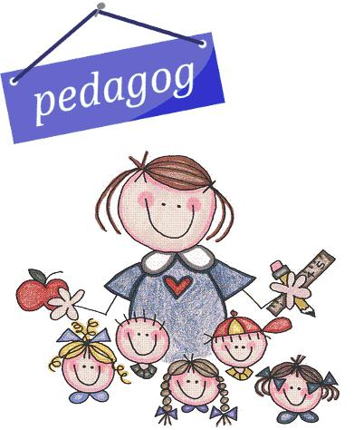

Zwróć się do pedagoga szkolnego gdy:
1. Czujesz, że nikt Cię nie rozumie, jesteś samotny.
2. Nie potrafisz porozumieć się z nauczycielem.
3. Masz problemy rodzinne, znajdujesz się w trudnej sytuacji materialnej.

4. Chcesz podzielić się swoją radością, sukcesem.
5. Chciałbyś pomóc innym, nie wiesz w jaki sposób.
6. Masz ciekawe pomysły, którymi chcesz się podzielić.

Przyjdź także z każdą sprawą, z którą sam nie potrafisz sobie poradzić !!!

Pedagog szkolny zajmuje się wspomaganiem: uczniów, rodziców i nauczycieli.
Prowadzi:
- indywidualne rozmowy wspierające,
- pomaga w rozwiązywaniu trudnych sytuacji wychowawczych,
- prowadzi zajęcia wychowawczo-profilaktyczne w klasach.
Każdy członek społeczności szkolnej - uczeń, nauczyciel i rodzic, może zwrócić się do pedagoga po pomoc i wsparcie w różnych sprawach: porozmawiać o problemach, rozwiać wątpliwości, uzyskać poradę lub informację gdzie szukać dalszej pomocy.
Pedagog szkolny:
- Prowadzi działania diagnozujące indywidualne potrzeby rozwojowe i edukacyjne uczniów oraz możliwości psychofizyczne uczniów w celu określenia mocnych stron, predyspozycji, zainteresowań i uzdolnień uczniów oraz przyczyn niepowodzeń edukacyjnych.
- Analizuje orzeczenia i opinie psychologiczne, pomaga w tworzeniu indywidualizowanych programów edukacyjno- terapeutycznych dla dzieci o specjalnych potrzebach edukacyjnych.
- Podejmuje działania z zakresu profilaktyki uzależnień i innych problemów dzieci i młodzieży.
- Prowadzi działania mediacyjne i interwencyjne w sytuacjach kryzysowych- rozwiązuje konflikty rówieśnicze, wykorzystując w tym celu metody i techniki dostosowane do sytuacji.
- Pomaga rodzicom i nauczycielom w rozpoznawaniu i rozwijaniu indywidualnych możliwości, predyspozycji i uzdolnień uczniów.
- Wspomaga nauczycieli w przygotowywaniu dostosowań edukacyjnych i wychowawczych do indywidualnych potrzeb dziecka.
- Na bieżąco współpracuje z instytucjami wspomagającymi proces dydaktyczno- wychowawczo- opiekuńczy szkoły oraz z instytucjami wspierającymi rodzinę.
– Poradnią Psychologiczno-Pedagogiczną,
– Sądem Rejonowym – Wydział Rodzinny i Nieletnich,
- Zespołem Kuratorskiej Służby Sądowej w Sądzie Rejonowym
– Powiatowym Centrum Pomocy Rodzinie,
–Ośrodkiem Pomocy Społecznej,
– Powiatową Komendą Policji,
– Komendą Powiatową Państwowej Straży Pożarnej,
oraz innymi instytucjami wg potrzeb
- Koordynuje sprawy dotyczące bezpieczeństwa

WAŻNE TELEFONY:

32 624 12 70 - PORADNIA PSYCHOLOGICZNO PEDAGOGICZNA W CHRZANOWIE
32 646 71 85- POWIATOWY OŚRODEK INTERWENCJI KRYZYSOWEJ W CHRZANOWIE

48 222 500 115 - POWIATOWA STACJA SANITARNO- EPIDEMIOLOGICZNA W CHRZANOWIE
47 83 24 266- KOMENDA POWIATOWA POLICJI W CHRZANOWIE
32 /735 69 00- OŚRODEK POMOCY SPOŁECZNEJ W CHRZANOWIE
32/ 649-40-30 - III WYDZIAŁ RODZINNY I NIELETNICH SĄDU REJONOWEGO W CHRZANOWIE
32/624-11-30- POWIATOWE CENTRUM POMOCY RODZINIE W CHRZANOWIE

800 100 100 - TELEFON DLA RODZICÓW I NAUCZYCIELI W SPRAWACH BEZPIECZEŃSTWA DZIECI I MŁODZIEŻY
116 111- BEZPŁATNY OGÓLNOPOLSKI TELEFON ZAUFANIA DLA DZIECI I MŁODZIEŻY
800 12 00 12- NIEBIESKA LINIA DLA OFIAR PRZEMOCY W RODZINIE
800 12 12 12- TELEFON ZAUFANIA RZECZNIKA PRAW DZIECKA
800 060 800 - INFOLINIA GŁÓWNEGO INSPEKTORA SANITARNEGO
801 199 990- OGÓLNOPOLSKI TELEFON ZAUFANIA NARKOTYKI – NARKOMANIA
12 425 57 47 wew. 1/ 505 163 623- PUNKT KONSULTACYJNY DLA RODZICÓW ORAZ DZIECI I MŁODZIEŻY W WIEKU 12-18 LAT- KRAKÓW
/zaniepokojonych podejmowaniem przez ich dzieci ryzykownych zachowań związanych z używaniem alkoholu i innych substancji psychoaktywnych oraz podejmowaniem zachowań nałogowych (Internet, komputer, gry).

